DWES03 Suzdalenko Alexey

Introducción: Preparo para la tarea XAMPP con PHP versión 8.0 y MYSQL, con Heidi SQL, en MYSQL creo el usuario “gestor” con contraseña “secreto”.

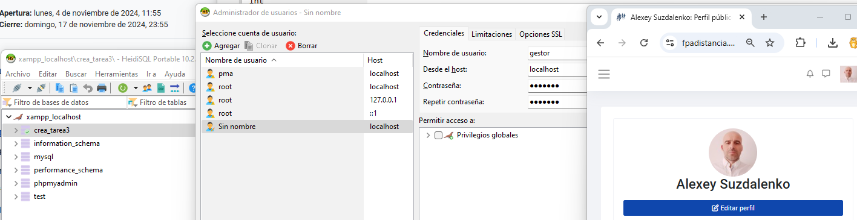
.
Descargo el archivo sql “crea_tarea3.sql” y le ejecuto en MYSQL (desde Heidi), el resultado se crea la base datos “tarea3” con las tablas de la captura:

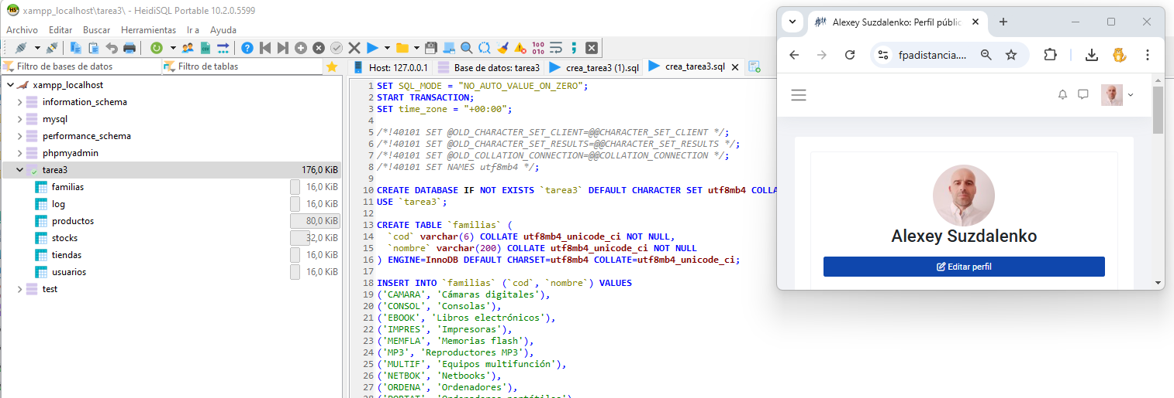
.

1. Programa tienda.php al iniciar la pagina:
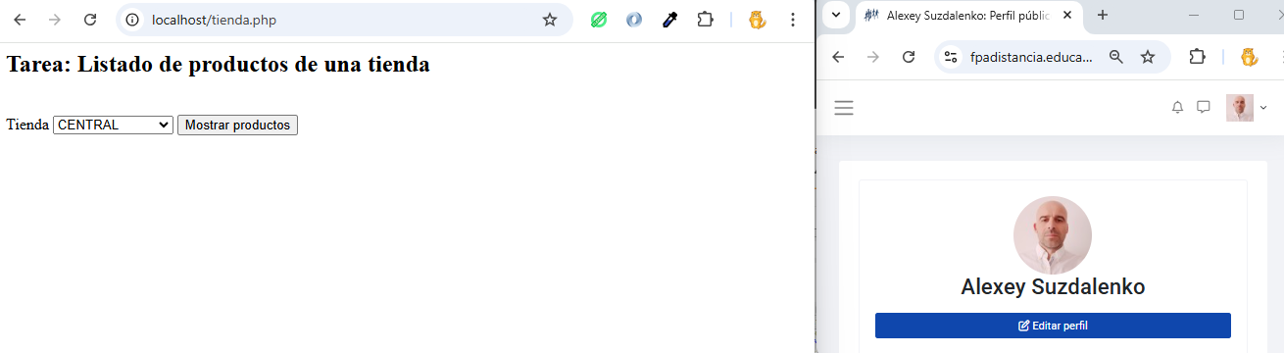
.
Al seleccionar una de las tiendas “SUCURSAL2”: me muestra los productos que hay en la tienda

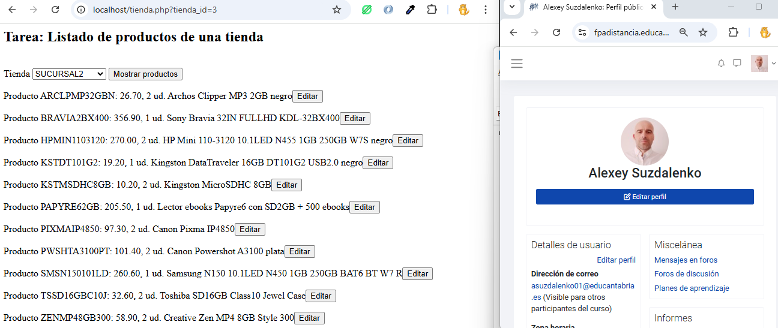
.
Codigo php completo del archivo tienda.php:

<?php

function request_database($pdo, $sql){
$stmt = $pdo->prepare($sql);
$stmt->execute();
$res = $stmt->fetchAll(PDO::FETCH_ASSOC);
return $res;
}

try {
$dsn = "mysql:host=localhost;dbname=tarea3;charset=utf8";
$pdo = new PDO($dsn, "gestor", "secreto");
$pdo->setAttribute(PDO::ATTR_ERRMODE, PDO::ERRMODE_EXCEPTION);
} catch (PDOException $e) {
echo "Connection failed: " . $e->getMessage(); die();
}

# busco el listado de todas las tienas que muestro en la opciones
$html = '';
$selected = '';
$result = request_database($pdo, "SELECT * FROM tiendas");
foreach ($result as $row) {
if(isset($_GET["tienda_id"]) && $_GET["tienda_id"] == $row["id"]){ $selected = 'selected'; }
$html .= '<option '.$selected.' value="'.$row["id"].'">'.$row["nombre"].'</option>';
$selected = '';
}

echo '<h2>Tarea: Listado de productos de una tienda</h2>
<br>
<form method="GET" action="tienda.php">
Tienda
<select name="tienda_id">'.$html.'</select>
<input type="submit" value="Mostrar productos">
</form>
';

if(isset($_GET["tienda_id"])){
$html = '';
$tienda_id = $_GET["tienda_id"];
$sql = "SELECT p.id, p.nombre_corto, p.pvp, s.unidades, p.nombre
FROM productos p
JOIN stocks s ON s.producto = p.id
WHERE s.tienda = $tienda_id
";
$result = request_database($pdo, $sql);
if(count($result) > 0){
foreach ($result as $row){
$html .= '<form method="GET" action="cambios.php">'
.'Producto '.$row["nombre_corto"].': '.$row["pvp"].', '.$row["unidades"].' ud. '.$row["nombre"]
.'<input type="hidden" name="producto_id" value="'.$row["id"].'">'
.'<input type="submit" value="Editar">
</form>';
}
} else echo 'MENSAJE DE ERROR';

echo $html;
}

2. Programa cambios.php, al presionar el boton editar de alguno de los productos en el programa cambios.php tenemos lo siguiente: datos concretos de un articulo para editar:

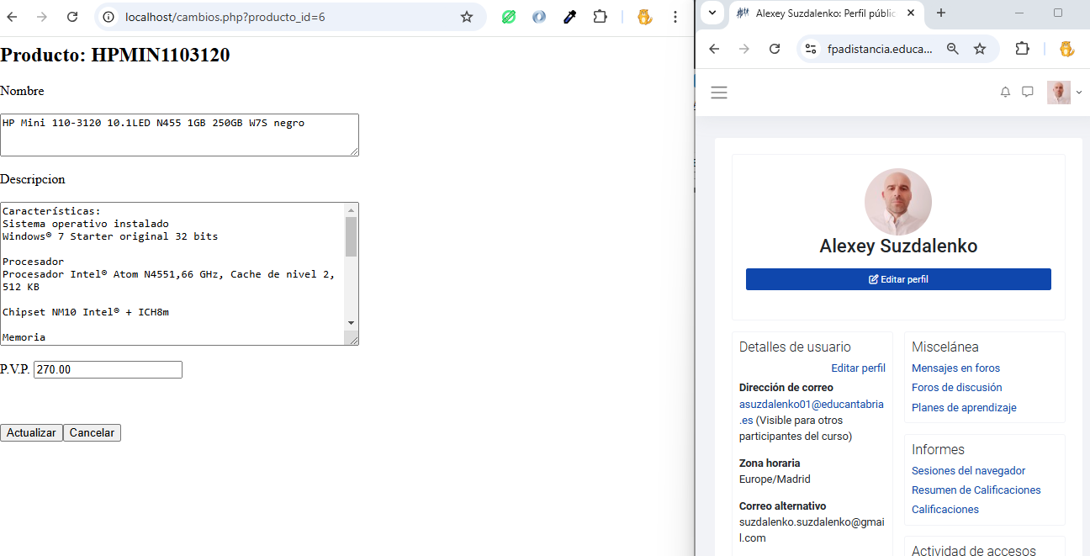
si presionamos el botón “Cancelar” nos muestra la pantalla:

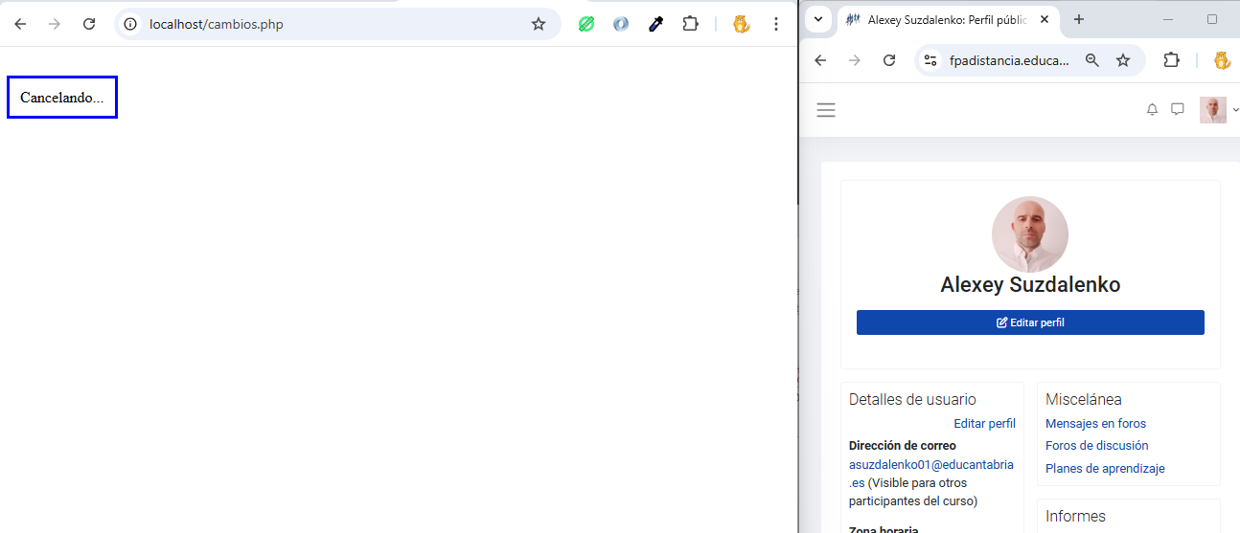
.
y enseguida el navegador nos vuelve al inicio de la pagina /tienda.php:

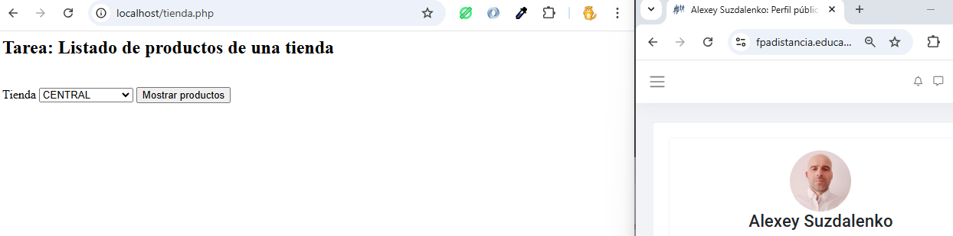
Volvemos a seleccionar una tienda y presionamos el boton editar de un producto, para volver a la pagina del edición del producto:
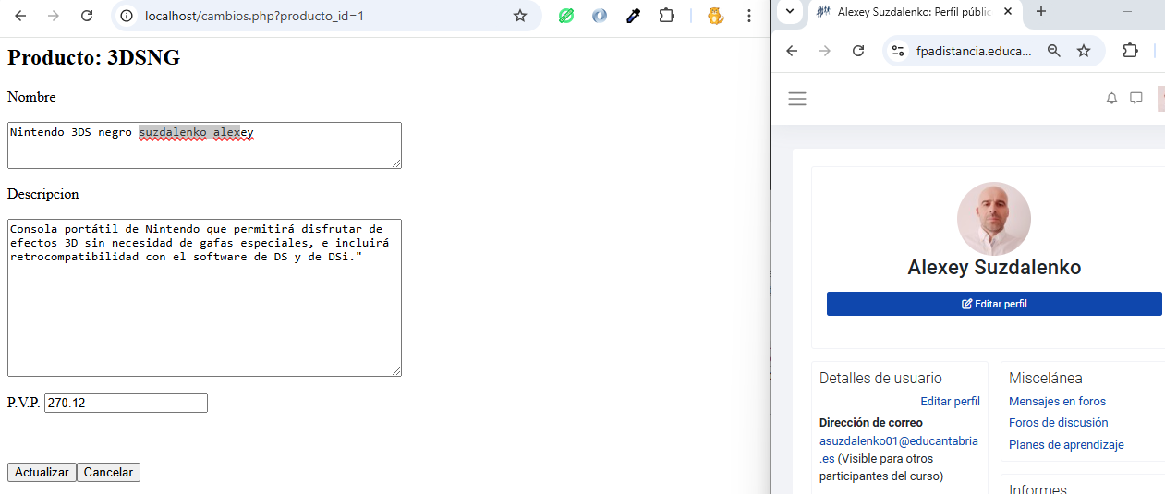
.
aquí voy añadir mi nombre al nombre del producto y voy a dar el botón actualizar, la aplicación lo guarda y me habré la ventana con el mensaje que la actualización se completo correctamente
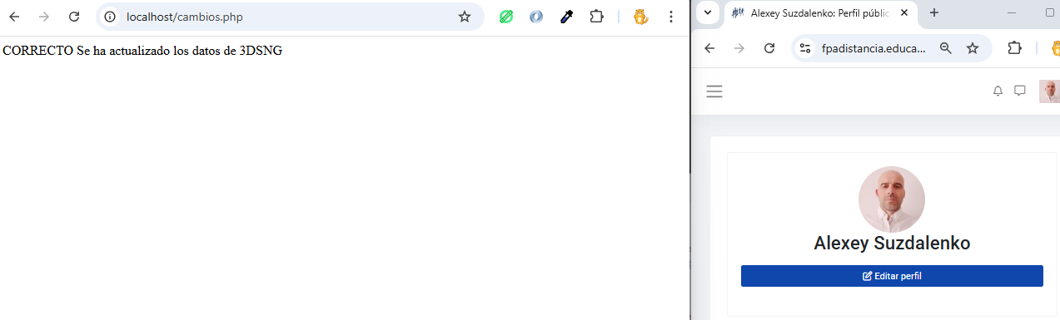

Cada vez que se actualize un producto se guarda el log en la tabla log: esto lo hace esta parte del codigo en cambios.php, captura del ejecucion del log:

function request_database($pdo, $sql, $action, $producto_id){
$stmt = $pdo->prepare($sql);
$res = $stmt->execute();
if($action == "update"){
$date_update = date('Y-m-d');
$log_sql = "INSERT INTO log (id_producto, f_cambio) VALUES (:id_producto, :f_cambio)";
$stmt = $pdo->prepare($log_sql);
$stmt->bindParam(':id_producto', $producto_id);
$stmt->bindParam(':f_cambio', $date_update);
$stmt->execute();
return $res;
}
return $stmt->fetchAll(PDO::FETCH_ASSOC);
}

dento de la funcion “request_database” si tengo el parametro “update” guardo una linea nueva en la tabla “log” con el id del producto y la fecha, los logs que tengo en la base datos que son resultado de las actualizaciones de los productos son los siguientes:
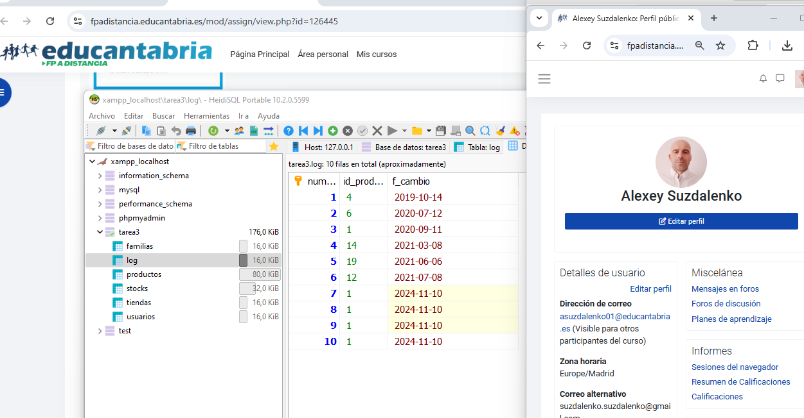

Código completo de cambios.php:
<?php

function request_database($pdo, $sql, $action, $producto_id){
$stmt = $pdo->prepare($sql);
$res = $stmt->execute();
if($action == "update"){
$date_update = date('Y-m-d');
$log_sql = "INSERT INTO log (id_producto, f_cambio) VALUES (:id_producto, :f_cambio)";
$stmt = $pdo->prepare($log_sql);
$stmt->bindParam(':id_producto', $producto_id);
$stmt->bindParam(':f_cambio', $date_update);
$stmt->execute();
return $res;
}
return $stmt->fetchAll(PDO::FETCH_ASSOC);
}

try {
$dsn = "mysql:host=localhost;dbname=tarea3;charset=utf8";
$pdo = new PDO($dsn, "gestor", "secreto");
$pdo->setAttribute(PDO::ATTR_ERRMODE, PDO::ERRMODE_EXCEPTION);
} catch (PDOException $e) {
echo "Connection failed: " . $e->getMessage(); die();
}

if(isset($_GET["producto_id"])){
$producto_id = $_GET["producto_id"];
$result = request_database($pdo, "SELECT * FROM productos WHERE id = $producto_id", null, null);
$art = $result[0];

echo '<form action="cambios.php" method="POST">
<h2>Producto: '.$art["nombre_corto"].'</h2>
Nombre <br><br> <textarea name="nombre" rows="3" cols="55">'.$art["nombre"].'</textarea><br><br>
Descripcion <br><br> <textarea name="descripcion" rows="11" cols="55">'.$art["descripcion"].'"</textarea><br><br>
P.V.P. <input type="text" value="'.$art["pvp"].'" name="pvp"><br><br><br><br>
<input type="submit" value="Actualizar" name="update"><input type="submit" value="Cancelar" name="cancel">
<input type="text" hidden name="producto_id" value="'.$art["id"].'">
<input type="text" hidden name="nombre_corto" value="'.$art["nombre_corto"].'">
</form>';
}

if(isset($_POST['update'])){
$sql = 'UPDATE productos SET nombre = "'.$_POST['nombre'].'", descripcion = "'.$_POST['descripcion'].', pvp = "'.$_POST['pvp'].'" WHERE id = '.$_POST['producto_id'];
$result = request_database($pdo, $sql, "update", $_POST['producto_id']);
if($result){
echo "CORRECTO Se ha actualizado los datos de ".$_POST['nombre_corto'];
echo '<script>
setTimeout(function() { window.location.href = "http://localhost/listado.php";}, 11000);
</script>';
} else {
echo "FALLO TRANSACCION, ERROR";
}
}

if(isset($_POST['cancel'])){
echo '<br><br><span style="border: 3px solid blue; padding:11px;">Cancelando...</span>';
echo '<script>
setTimeout(function() { window.location.href = "http://localhost/tienda.php";}, 11000);
</script>';
}

3. Programa listado.php

Después de un rato de 11 segundos, desde esta pantalla el navegador automáticamente me habré la pantalla de listado.php
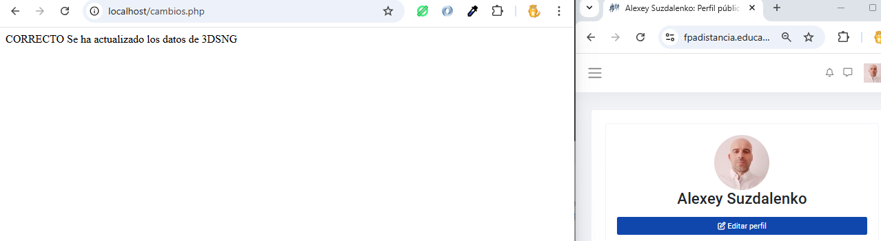
.
automáticamente pasamos a

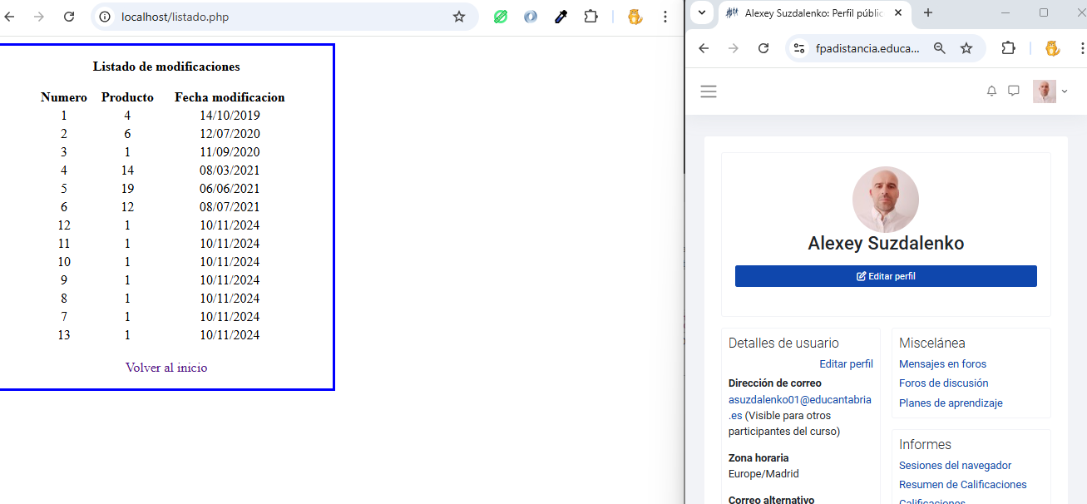
codigo completo de listado.php:

<?php

function request_database($pdo, $sql){
$stmt = $pdo->prepare($sql);
$stmt->execute();
return $stmt->fetchAll(PDO::FETCH_ASSOC);
}

try {
$dsn = "mysql:host=localhost;dbname=tarea3;charset=utf8";
$pdo = new PDO($dsn, "gestor", "secreto");
$pdo->setAttribute(PDO::ATTR_ERRMODE, PDO::ERRMODE_EXCEPTION);
} catch (PDOException $e) {
echo "Connection failed: " . $e->getMessage(); die();
}

$sql = "SELECT numero, id_producto, DATE_FORMAT(f_cambio, '%d/%m/%Y') AS fecha
FROM log
ORDER BY f_cambio ASC";
$rows = request_database($pdo, $sql);

$html = '<table style="width: 80%; margin-left:10%;">
<thead>
<tr>
<th>Numero</th>
<th>Producto</th>
<th>Fecha modificacion</th>
</tr>
</thead>
<tbody>
';

foreach($rows as $r){
$html .= '<tr>
<td style="text-align:center;">'.$r["numero"].'</td>
<td style="text-align:center;">'.$r["id_producto"].'</td>
<td style="text-align:center;">'.$r["fecha"].'</td>
</tr>';
}
$html .= '</tbody>
</table>';

echo '<div style="text-align:center; width:400px; border: 3px solid blue; " >
<p><b>Listado de modificaciones</b><p>
'.$html.'
<br>
<a href="http://localhost/tienda.php" style="text-decoration:none;">Volver al inicio</a>
</div>';

